 копия верна Л.Н.Мельникова
ВОЛГОГРАДСКая городская дума

РЕШЕНИЕ

400066, г. Волгоград, ул. Советская, 9 тел. (8442) 33-26-55, факс (8442) 55-17-13

от 29.05.2013 № 77/2310

О внесении изменения в Правила землепользования и застройки городского округа город-герой Волгоград, утвержденные решением Волгоградской городской Думы от 15.09.2010 № 36/1087 «Об утверждении Правил землепользования и застройки городского округа город-герой Волгоград» (в редакции на 02.04.2013)

В целях реализации муниципальной политики в области градостроительной деятельности в городском округе город-герой Волгоград, в соответствии со статьями 31, 32, 33 Градостроительного кодекса Российской Федерации, на основании постановления администрации Волгограда от 29.01.2013 № 320 «О направлении проектов о внесении изменений в Правила землепользования и застройки городского округа город-герой Волгоград в Волгоградскую городскую Думу», с учетом протокола и заключения о результатах публичных слушаний по проекту о внесении изменений в Правила землепользования и застройки городского округа город-герой Волгоград, утвержденные решением Волгоградской городской Думы от 15.09.2010 № 36/1087 «Об утверждении Правил землепользования и застройки городского округа город-герой Волгоград», от 09 октября 2012 г., руководствуясь статьями 7, 16, 24, 26, 28, 29 Устава города-героя Волгограда, Волгоградская городская Дума
РЕШИЛА:
1. Внести изменение в пункт 9.1 главы 9 «Карта градостроительного зонирования Волгограда» Правил землепользования и застройки городского округа город-герой Волгоград, утвержденных решением Волгоградской городской Думы от 15.09.2010 № 36/1087 «Об утверждении Правил землепользования и застройки городского округа город-герой Волгоград» (в редакции на 02.04.2013), изменив территориальную зону в границах территории, включающей земельный участок (учетный № 6-111-201), расположенный между автомобильной и железной дорогами при въезде в рп. Горьковский в Советском районе Волгограда, с зоны объектов автомобильного транспорта (Т 4) и зоны озелененных территорий специального назначения (С 6) на зону застройки объектами общественно-делового назначения (Д 3):
зону Т 4 и зону С 6
(зону объектов автомобильного транспорта и зону озелененных территорий специального назначения)
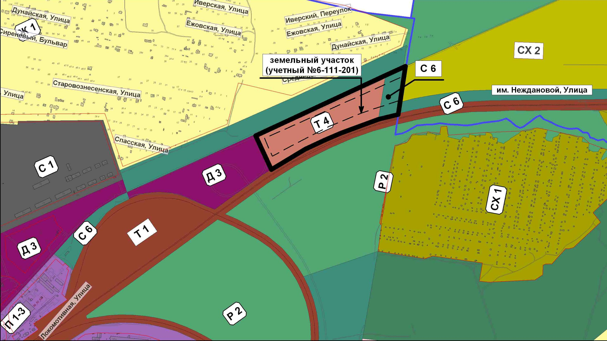
на зону Д 3
(зону застройки объектами общественно-делового назначения)
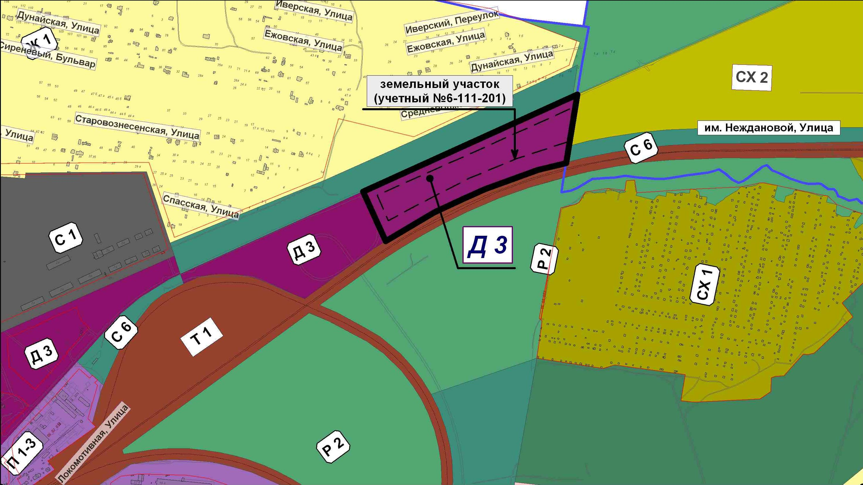

2. Администрации Волгограда в установленном порядке:
2.1. В срок не более чем десять рабочих дней со дня вступления в силу настоящего решения представить в федеральное государственное учреждение «Земельная кадастровая палата» по Волгоградской области сведения об изменении территориальных зон согласно пункту 1 настоящего решения, необходимые для внесения в государственный кадастр недвижимости в соответствии с Федеральным законом от 24 июля 2007 г. № 221-ФЗ «О государственном кадастре недвижимости» (в редакции на 05.04.2013).
2.2. Опубликовать настоящее решение в официальных средствах массовой информации и разместить на официальном сайте в сети Интернет.
3. Настоящее решение вступает в силу со дня его официального опубликования.
4. Контроль за исполнением настоящего решения возложить на Г.В.Мурылева – заместителя председателя Волгоградской городской Думы.

Исполняющий полномочия
главы Волгограда И.А.Соловьева

